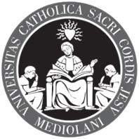

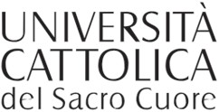
BANDO DI CONCORSO PER L’ASSEGNAZIONE DI N.1 BORSA DI STUDIO DELL’IMPORTO DI € 3.000 INTITOLATA ALLA MEMORIA DI ROSALBA ACQUISTAPACE E RISERVATA A STUDENTI ISCRITTI AL PRIMO ANNO DI UN CORSO DI LAUREA MAGISTRALE ATTIVATO PRESSO LA SEDE DI MILANO DELL’UNIVERSITÀ CATTOLICA DEL SACRO CUORE

Al Rettore

DOMANDA DI PARTECIPAZIONE

Il/ La sottoscritto/a

Cognome e nome

Nato/a il a

Residente in via

CAP - Città - Prov.

Telefono __E-mail

Codice fiscale

CHIEDE DI PARTECIPARE AL BANDO PER L’ASSEGNAZIONE DELLA BORSA DI STUDIO INTITOLATA ALLA MEMORIA DELLA DOTT.SSA ROSALBA ACQUISTAPACE E BANDITA DALL’UNIVERSITÀ CATTOLICA IN COLLABORAZIONE CON LA FEDERAZIONE LOMBARDA DELLE BANCHE DI CREDITO COOPERATIVO AL FINE DI SOSTENERE NEI LORO STUDI GIOVANI MERITEVOLI INTERESSATI AL TEMA DELLA COOPERAZIONE BANCARIA.
Firma

lì
(Luogo) (Data)

DA ALLEGARE:
- autocertificazione di avvenuta immatricolazione per l’a.a. 2016/17 al primo anno di un corso di laurea magistrale attivato presso la sede di Milano dell’Università Cattolica del Sacro Cuore;
- per gli studenti non laureati presso l’Università Cattolica è richiesta un’autocertificazione attestante la carriera accademica pregressa, riportante gli esami superati con voti, date, CFU conseguiti e voto di laurea;
- copia dell’elaborato presentato per la prova finale della laurea triennale ed eventualmente accompagnato da breve presentazione del docente relatore in carta libera.

